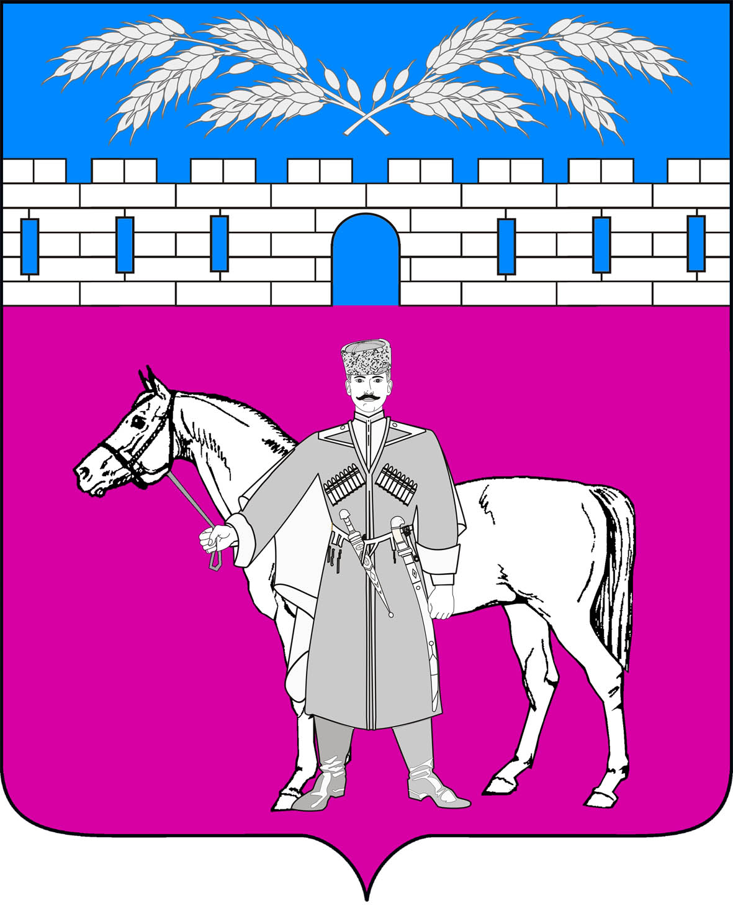
СОВЕТ
МАРЬЯНСКОГО СЕЛЬСКОГО ПОСЕЛЕНИЯ
КРАСНОАРМЕЙСКОГО РАЙОНА
22 ноября 2024 г. | РЕШЕНИЕ | № 4/5
станица Марьянская

О передаче части полномочий Марьянского сельского поселения Красноармейского района муниципальному образованию Красноармейский район на 2025 год

В соответствии с Федеральным законом от 6 октября 2003 года 131-ФЗ «Об общих принципах организации местного самоуправления в Российской Федерации», Совет Марьянского сельского поселения Красноармейского района, р е ш и л:

1. Передать часть полномочий Марьянского сельского поселения Красноармейского района в части прогнозируемых сумм иных межбюджетных трансфертов на 2025 год муниципальному образованию Красноармейский район согласно Соглашению о передаче части полномочий органов местного самоуправления поселения органам местного самоуправления муниципального района (прилагается).

2. Поручить председателю Марьянского сельского поселения Красноармейского района (Митякова) заключить Соглашение от имени Совета Марьянского сельского поселения Красноармейского района о передаче полномочий органов местного самоуправления поселения органам местного самоуправления муниципального района.

3. Контроль за выполнением настоящего решения, возложить на председателя комиссии по вопросам экономики, бюджету, финансам, налогам и распоряжению муниципальной собственностью (Тарасенко).

4.Решение вступает в силу со дня его принятия.

Глава
Марьянского сельского поселения
Красноармейского района А.В. Стаценко

Председатель Совета
Марьянского сельского поселения
Красноармейского района Е.А. Митякова

